INGETIS ITIS Formation
Alternance
Alternance au CEA : Deuxième Année
Innovations et Optimisations dans l'Application 'Inventaire'

Sommaire
Le CEA 2
Missions et Domaines d'Activité 2
Organisation et Fonctionnement 2
Impact et Collaboration Internationale 3
L’IRAMIS 7
Les branches de l’IRAMIS 7
Implications de la DIR dans l'IRAMIS 9
Mon alternance 10
Compétences Techniques 10
Gestion de Projet et Développement 10
Importance pour l'IRAMIS et le CEA 12

Le CEA
Le Commissariat à l'Énergie Atomique et aux Énergies Alternatives (CEA) est un organisme public français de recherche, créé en 1945 par le général de Gaulle pour coordonner et développer les recherches sur l'énergie nucléaire en France. Depuis sa création, le CEA a élargi ses domaines d'intervention pour inclure les nouvelles technologies, les énergies renouvelables, et la recherche fondamentale. En tant qu'Établissement Public à Caractère Industriel et Commercial (EPIC), il remplit des missions d'intérêt général tout en opérant de manière autonome et commerciale, avec des activités qui requièrent une combinaison de service public et de rentabilité économique.

Missions et Domaines d'Activité
Les principales missions du CEA incluent la recherche fondamentale et appliquée, le développement des énergies nucléaires, l'innovation technologique, les énergies renouvelables et alternatives, ainsi que la défense et la sécurité. Il mène des recherches dans de nombreux domaines scientifiques, allant de la physique nucléaire à la biologie, en passant par la chimie et les sciences des matériaux. Historique dans le développement des réacteurs nucléaires en France, il joue également un rôle clé dans la gestion des déchets radioactifs et la sûreté nucléaire.

Le CEA est impliqué dans le développement de nouvelles technologies dans des secteurs variés tels que la microélectronique, les nanotechnologies, et les systèmes embarqués. Il investit également dans la recherche et le développement de solutions énergétiques durables, telles que l'énergie solaire, l'hydrogène, et les biocarburants. Dans le domaine de la défense et de la sécurité, il contribue à la dissuasion nucléaire française et participe à divers projets de défense nationale.

Organisation et Fonctionnement
Le CEA est structuré en plusieurs directions spécialisées :

- Direction de l'énergie nucléaire (DEN) : Concentre ses efforts sur le développement de l'énergie nucléaire.
- Direction des sciences de la matière (DSM) : Mène des recherches fondamentales en physique, chimie, et science des matériaux.
- Direction des technologies de l'information et des systèmes (DTIS) : Focalisée sur les technologies de l'information et la microélectronique.
- Direction des applications militaires (DAM) : Responsable des programmes de défense nationale.

En tant qu'EPIC, le CEA bénéficie de l'autonomie financière et de la personnalité juridique, ce qui lui permet de signer des contrats, de gérer ses ressources humaines et financières de manière flexible, et de collaborer avec des partenaires industriels et académiques. Il est financé par l'État français, mais génère également des revenus par ses activités commerciales, comme la vente de technologies développées, les partenariats avec l'industrie, et les prestations de services de recherche.

Impact et Collaboration Internationale
Le CEA joue un rôle crucial à l'échelle mondiale grâce à ses contributions dans les domaines de l'énergie, de la recherche scientifique et technologique, et de la défense. Il dispose de plusieurs centres de recherche et de développement en France, notamment à Saclay, Cadarache, Grenoble, Marcoule, et Valduc, chacun spécialisé dans des domaines spécifiques.

Implantations du CEA :
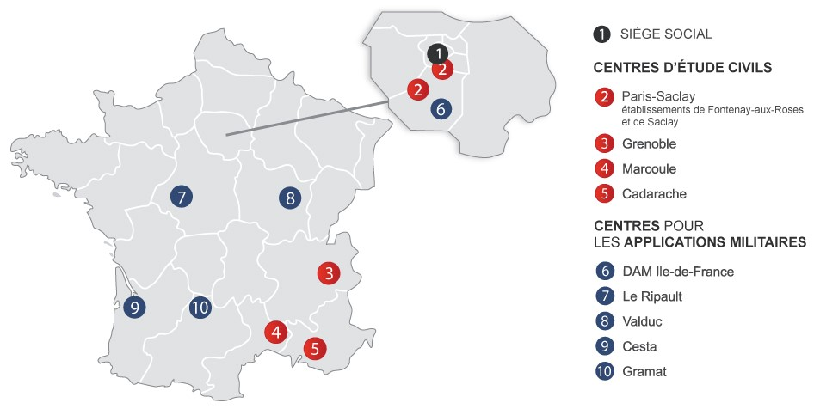
En France, le CEA est principalement basé dans plusieurs centres de recherche, chacun avec ses propres spécialisations :
Carte de l'implémentation du CEA en France

- Saclay (Île-de-France) : Centre de recherche fondamentale en physique, chimie, biologie, et nouvelles technologies.

- Cadarache (Provence-Alpes-Côte d'Azur) : Centre de recherche sur l'énergie nucléaire et les énergies alternatives.

- Grenoble (Auvergne-Rhône-Alpes) : Spécialisé dans les nanotechnologies, les nouvelles technologies de l'énergie et les biotechnologies.

- Marcoule (Occitanie) : Axé sur la recherche et le développement en matière de traitement des déchets nucléaires et de démantèlement des installations nucléaires.

- Valduc (Bourgogne-Franche-Comté) : Centre de recherche en lien avec la défense et la sécurité nucléaire.

Collaboration Internationale :

Le CEA collabore avec de nombreux partenaires académiques, industriels, et institutionnels, tant au niveau national qu'international. Il joue un rôle important dans la transition énergétique et l'innovation technologique en France et contribue significativement à la compétitivité industrielle du pays. Le CEA est impliqué dans des projets de recherche internationaux avec des institutions aux États-Unis, au Japon, en Chine, en Inde et d'autres pays. Sa participation à des initiatives mondiales comme ITER, un projet visant à démontrer la faisabilité de la fusion nucléaire, illustre son engagement international.

Le CEA est un acteur clé au sein de diverses organisations internationales comme l'Agence internationale de l'énergie atomique (AIEA) et l'Organisation européenne pour la recherche nucléaire (CERN). Il est à la pointe de la recherche scientifique et technologique, contribuant à des avancées majeures dans des domaines tels que la physique nucléaire, les énergies renouvelables, les technologies de l'information et de la communication, et les nanotechnologies. Ces innovations soutiennent des industries de pointe et contribuent à résoudre des défis mondiaux tels que le changement climatique et la transition énergétique.

En matière de sécurité et de défense, le CEA contribue à la sécurité nationale et internationale par ses travaux sur la prévention des risques nucléaires, la gestion des déchets radioactifs, et le développement de technologies de défense avancées. Cela renforce la sécurité globale et aide à maintenir la paix et la stabilité internationales.

Enfin, le CEA forme des chercheurs et des ingénieurs hautement qualifiés, qui apportent leur expertise dans divers secteurs industriels et académiques à travers le monde. Cette diffusion de connaissances et de compétences contribue à l'innovation et au développement technologique global, consolidant ainsi la position du CEA comme un acteur incontournable de la recherche et du développement à l'échelle mondiale.

En conclusion, le CEA (Commissariat à l'Énergie Atomique et aux Énergies Alternatives) se distingue comme un acteur majeur tant en France qu'à l'échelle internationale, grâce à ses avancées scientifiques de premier plan, ses collaborations internationales et ses contributions à des projets de recherche d'envergure mondiale. Ses centres de recherche répartis à travers la France, comme à Saclay, Cadarache, Grenoble, Marcoule et Valduc, ainsi que ses partenariats stratégiques globaux renforcent son rôle de leader dans les domaines cruciaux de l'énergie, de la technologie et de la sécurité. Ces efforts illustrent l'importance stratégique du CEA dans le développement durable et la sécurité globale.

En tant qu'Établissement Public à Caractère Industriel et Commercial (EPIC), le CEA remplit des missions d'intérêt général tout en opérant de manière autonome et commerciale. Cette structure juridique unique lui permet de concilier les objectifs de service public avec une gestion économique efficace, garantissant ainsi des retours sur investissement pour l'État et la société.

Le CEA est organisé en différentes directions spécialisées telles que l'énergie nucléaire, les sciences de la matière, les technologies de l'information et les applications militaires, chacune contribuant de manière significative à la recherche fondamentale, à l'innovation technologique et à la défense nationale. Grâce à ses compétences diversifiées, allant des sciences fondamentales aux technologies de pointe et à la défense nationale, le CEA joue un rôle central dans le paysage de la recherche et du développement en France.

En résumé, le CEA est non seulement un pilier de l'innovation scientifique et technologique en France, mais aussi un acteur essentiel à l'échelle mondiale. Sa capacité à relever les défis scientifiques, technologiques et industriels contemporains en fait un partenaire incontournable pour l'avenir, contribuant à façonner un monde plus durable et sécurisé grâce à ses avancées scientifiques de pointe et ses partenariats stratégiques à l'international.

L’IRAMIS
Je suis fier de faire partie du CEA, plus précisément de l'Institut de Recherche sur les Lois Fondamentales de l'Univers (IRAMIS), au sein de la Direction de la Recherche Fondamentale (DIR). Voici une présentation détaillée de ces entités et de leur rôle au sein du CEA.

L'IRAMIS est l'un des instituts du CEA dédié à la recherche fondamentale dans les domaines des sciences physiques et de la chimie. Son objectif principal est de comprendre les lois fondamentales qui gouvernent l'Univers à travers des recherches de pointe.

Les branches de l’IRAMIS
L'institut est structuré en plusieurs branches, chacune spécialisée dans des domaines spécifiques :

- NIMBE (Nanosciences et Innovation pour les Matériaux, la Biomédecine et l'Énergie) :
Recherche sur les nanomatériaux, les biotechnologies et les nouvelles technologies de l'énergie.
SYMMES (SYstèmes Moléculaires et nanoMatériaux pour l'Énergie et la Santé) :
Étude des systèmes moléculaires et des nanomatériaux pour des applications dans le domaine de l'énergie et de la santé.

- SPEC (Systèmes et Procédés pour l'Énergie et l'Environnement) :
Développement de systèmes pour l'énergie et l'environnement, notamment les énergies renouvelables.

- LIDYL (Laboratoire Interdisciplinaire sur les Dynamiques et Interactions des Lasers) :
Recherche sur les interactions laser-matière, les plasmas, et les systèmes quantiques.

- LIONS (Laboratoire Interdisciplinaire sur l'Organisation Nanométrique et Supramoléculaire) :
Étude de l'organisation nanométrique et supramoléculaire pour des applications en nanotechnologies.

Ces branches sont soutenues par des équipes de recherche pluridisciplinaires, travaillant ensemble pour réaliser des avancées scientifiques significatives.

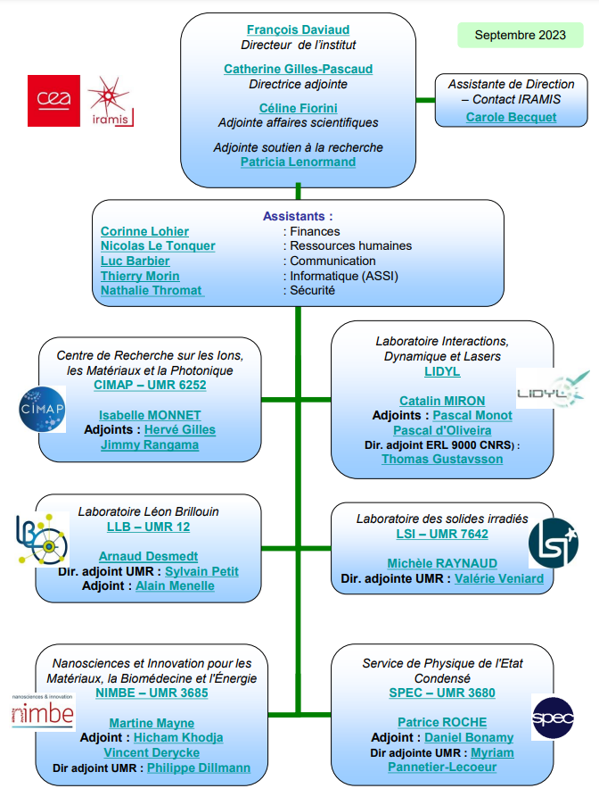
La DIR (Direction de la Recherche Fondamentale) est une des directions du CEA qui supervise et coordonne les activités de recherche fondamentale, en fournissant un soutien stratégique et administratif aux instituts comme l'IRAMIS. La DIR joue un rôle crucial dans la définition des orientations scientifiques et dans la gestion des moyens nécessaires à la réalisation des projets de recherche fondamentale au CEA.

Organigramme de l'IRAMIS

Implications de la DIR dans l'IRAMIS
La DIR est impliquée dans l'IRAMIS pour plusieurs raisons clés :

Coordination de la Recherche :

La DIR assure la coordination entre les différents instituts et laboratoires du CEA, facilitant ainsi la collaboration scientifique et la complémentarité des recherches menées à l'IRAMIS.
Gestion des Ressources :

Elle gère les ressources humaines, financières et technologiques nécessaires à la réalisation des projets de recherche, soutenant ainsi les équipes de l'IRAMIS dans leurs travaux.
Stratégie Scientifique :

La DIR définit la stratégie scientifique globale du CEA, en alignant les objectifs de recherche de l'IRAMIS avec les priorités nationales et internationales dans les domaines des sciences fondamentales.
Importance de la DIR pour l'IRAMIS
La DIR est essentielle pour l'IRAMIS car elle garantit la cohérence et l'efficacité des activités de recherche, en assurant que les projets sont bien alignés avec les enjeux scientifiques et technologiques actuels. Elle permet également à l'IRAMIS de bénéficier d'une expertise centralisée et de ressources partagées, renforçant ainsi sa capacité à réaliser des avancées scientifiques significatives.

En résumé, en tant que membre de l'équipe informatique de l'IRAMIS DIR, je contribue directement au soutien des activités de recherche fondamentale, en facilitant la gestion et le développement des infrastructures technologiques nécessaires. Cette position me permet de soutenir l'ambition de l'IRAMIS de rester à la pointe de la recherche scientifique, tout en contribuant aux objectifs stratégiques du CEA dans le domaine des sciences fondamentales et de la recherche pour l'avenir.

Mon alternance
En tant que membre de l'équipe informatique de l'IRAMIS DIR, je suis responsable du développement et de l'amélioration de l'application "Inventaire", une plateforme stratégique pour la gestion des matériels informatiques utilisés par les équipes de recherche de l'IRAMIS. Mon rôle comprend spécifiquement le développement de la fonctionnalité de recherche des matériels.

Compétences Techniques
Je travaille principalement avec les langages de programmation suivants :

PHP pour le développement côté serveur,
HTML et CSS pour le développement Front-end.
MySQL pour l'accès et la gestion des informations de la base de données.

Gestion de Projet et Développement
- Réunions avec le Chef
J'ai régulièrement organisé des réunions avec mon chef (par mail ou en lui parlant directement) pour discuter des points à améliorer et de mon évolution dans le projet. Ensemble, nous avons identifié les fonctionnalités que nous devions conserver et celles que nous devions supprimer pour améliorer l'expérience utilisateur.

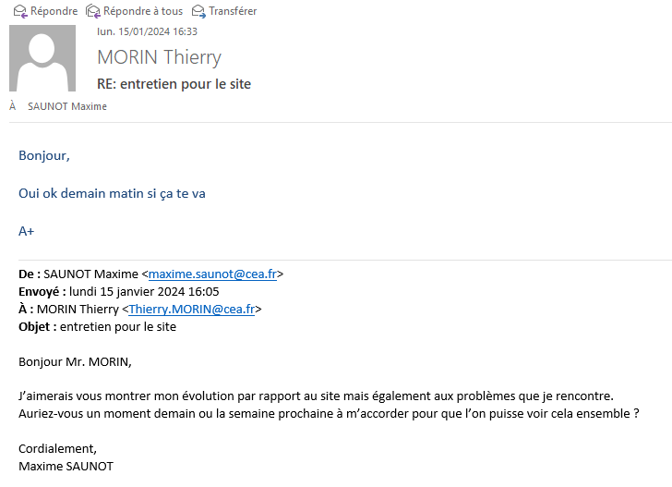
Courriel de réunion

- Résolution de Problèmes
Un des défis majeurs que nous avons résolus était le temps de chargement des données, qui prenait beaucoup de temps et empêchait l'accès à la recherche pendant ce chargement. Nous avons mis en place des solutions pour arrêter le chargement de la page afin que les utilisateurs puissent accéder à la recherche sans interruption. En réduisant donc le nombre de données afficher au chargement de la page.

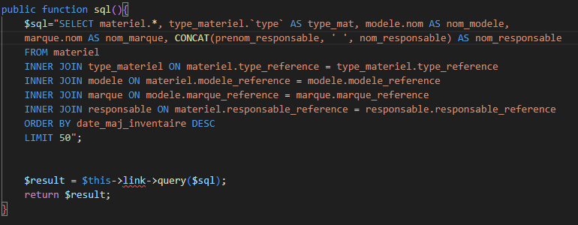

- Tests de Fonctionnalités
Une part significative de mon travail a été dédiée aux tests de validation des fonctionnalités développées. J'ai réalisé des tests approfondis pour m'assurer que toutes les fonctionnalités de l'application "Inventaire" fonctionnaient correctement et répondaient aux besoins des utilisateurs. Ces tests ont permis de garantir la qualité et la performance de l'application avant sa mise en production.
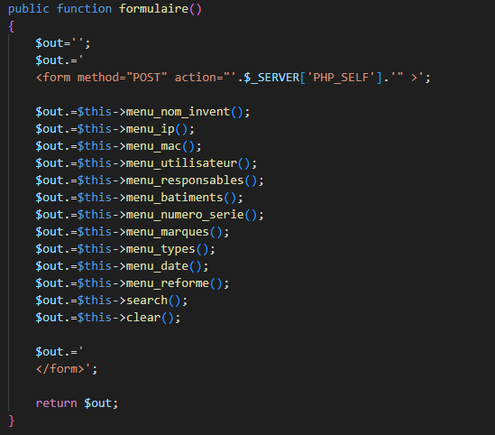

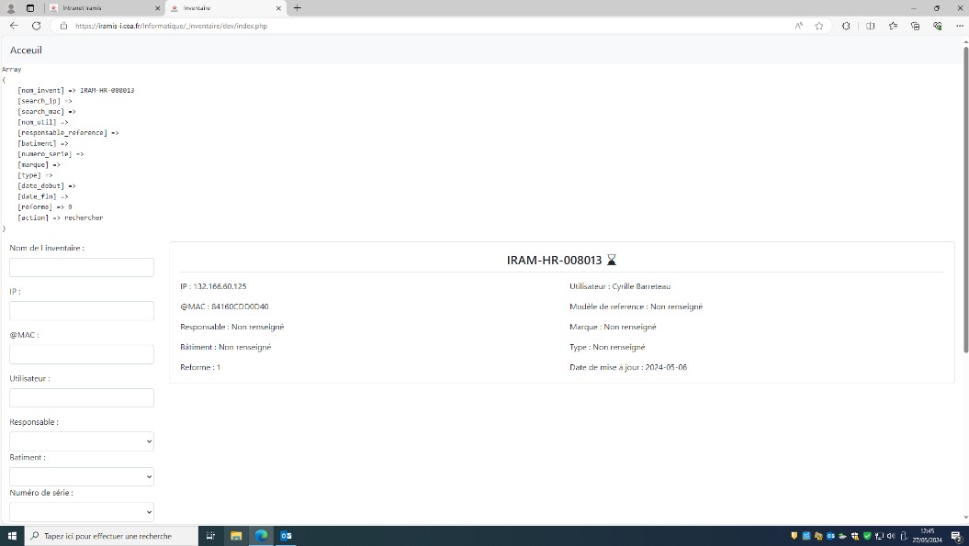
- Réorganisation de la Structure de la Page
Nous avons également réorganisé la structure de la page pour la rendre plus professionnelle, ergonomique et visuellement moderne, répondant aux attentes actuelles en termes d'expérience utilisateur.

Avant :

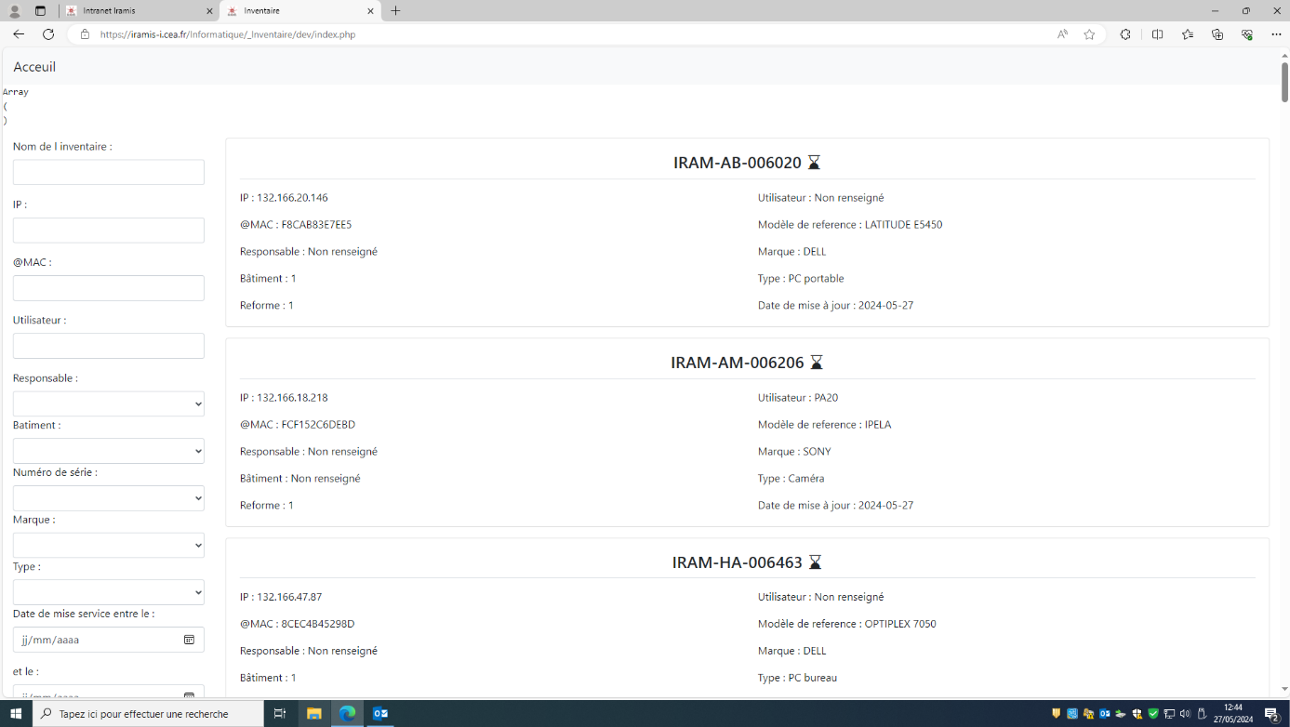
Après :

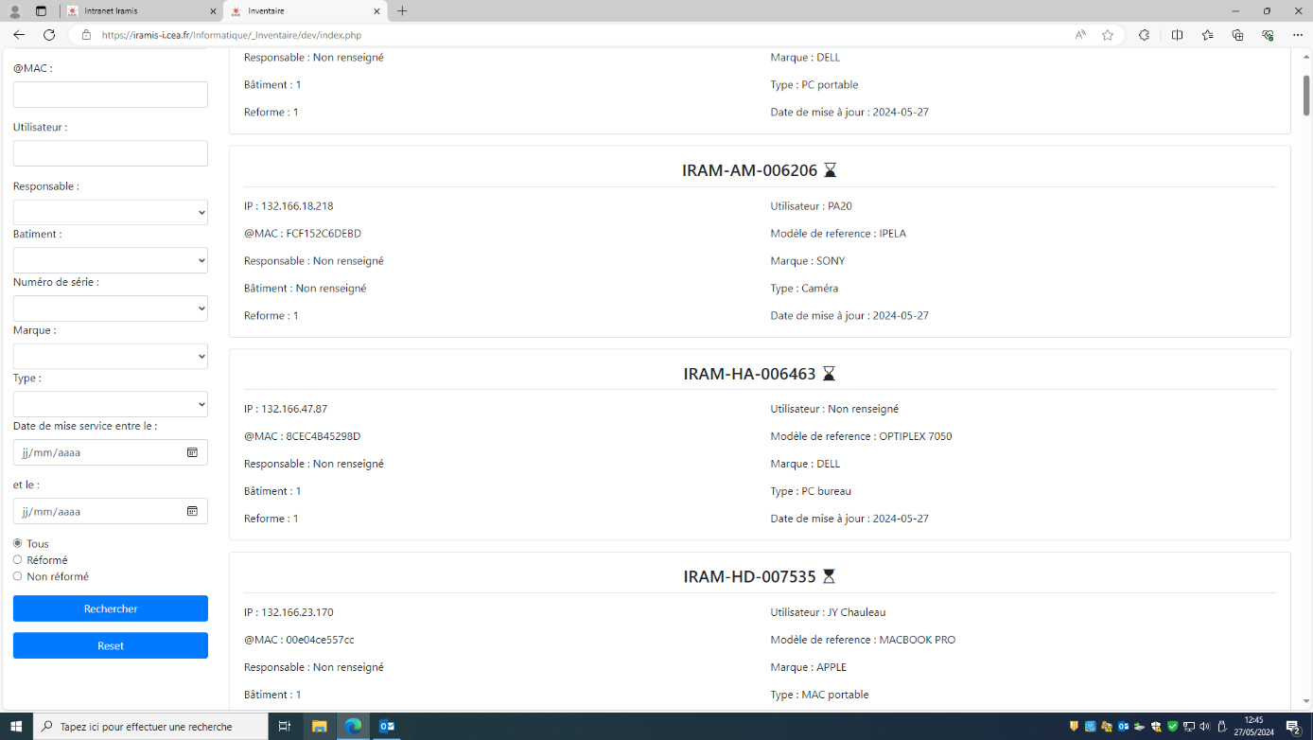
  - Utilisation de Technologies
Mon chef a préféré que nous développions tout en interne sans utiliser de frameworks tels que Symfony, sauf pour la partie Front-end où j'ai utilisé Bootstrap. Initialement, nous avions tout regroupé dans le même fichier, mais par la suite, j'ai dû restructurer le code en adoptant une approche orientée objet, ce qui a amélioré la maintenabilité et la lisibilité du code.

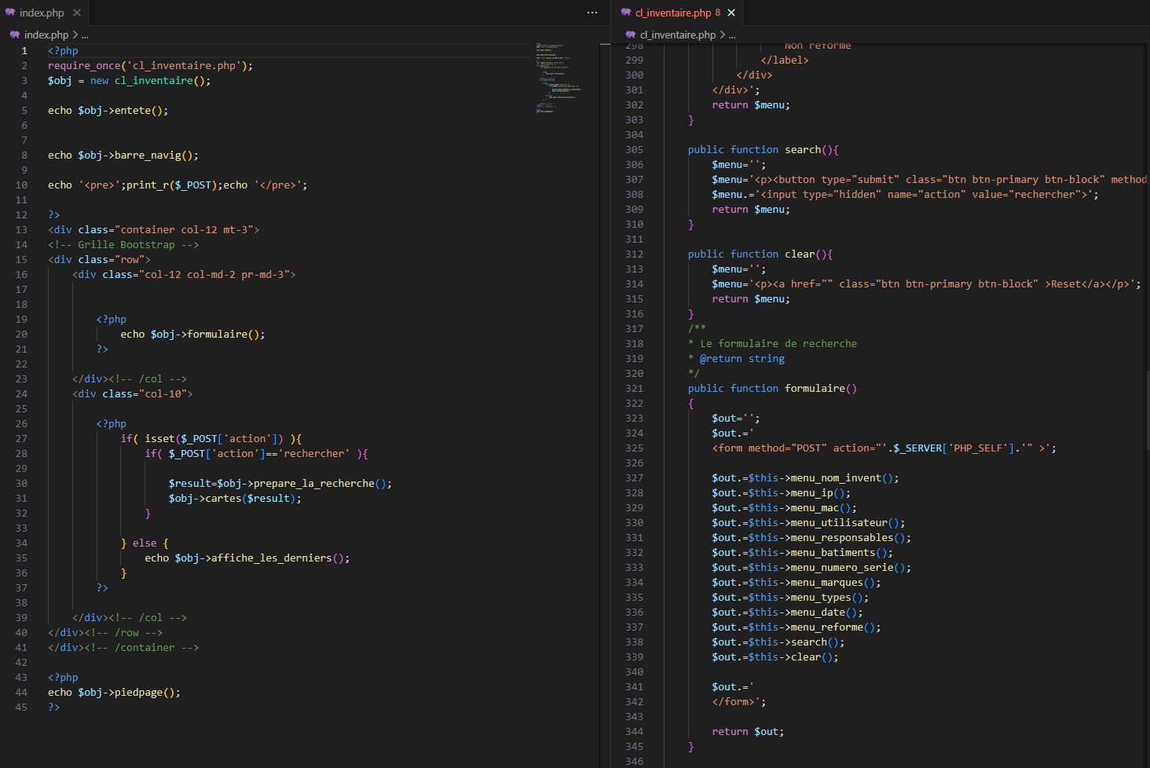
Exemple d'orienté objet

Importance pour l'IRAMIS et le CEA

L'application "Inventaire" que je soutiens joue un rôle crucial dans l'amélioration de l'efficacité opérationnelle de l'IRAMIS en permettant une gestion efficace des ressources matérielles informatiques.
Soutien à la recherche :

En facilitant l'accès aux matériels informatiques nécessaires, je contribue à soutenir les équipes de recherche dans leurs projets scientifiques, ce qui renforce la position de l'IRAMIS en tant qu'institut de recherche de premier plan au sein du CEA.
Alignement avec les objectifs du CEA :

Mon travail contribue à soutenir les missions d'intérêt général du CEA en favorisant l'innovation scientifique et technologique, ainsi qu'en optimisant l'utilisation des ressources financières et matérielles.
En conclusion, mon implication dans le développement de la fonctionnalité de recherche des matériels dans l'application "Inventaire" est essentielle pour soutenir les efforts de recherche fondamentale de l'IRAMIS. Cela me permet de contribuer directement à l'avancement des sciences physiques et de la chimie tout en aidant à répondre aux défis scientifiques et technologiques contemporains.

